Розділ 3. Дослідження наїзду автомобіля на пішохода

Тема 3.2. Наїзд на перешкоду, яка рухається перпендикулярно

План
1. Наїзд на перешкоду, яка рухається перпендикулярно.
2. Запобігання наїзду шляхом маневру.
3. Об’їзд пішохода.
4. Механізм наїзду на перешкоду без гальмування.

В автотехнічній експертизі зручно пов’язувати напрямок руху пішохода з кутом наїзду. Кут наїзду на пішохода α – це кут між траєкторіями руху автомобіля й пішохода. Для зручності розрахунку кут наїзду відкладають від траєкторії руху автомобіля проти годинникової стрілки. Залежно від напрямку руху пішохода розрізняють наступні кути наїзду (рис. 3.1)
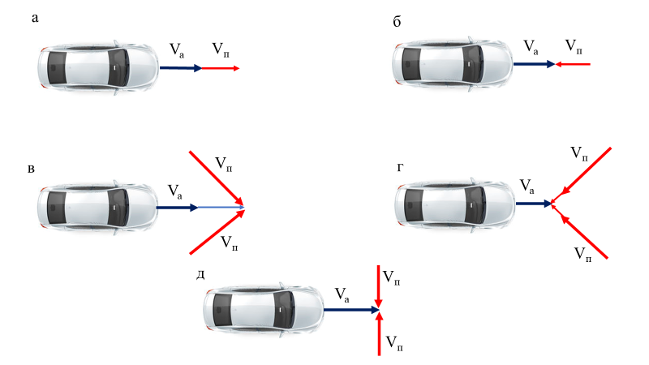
Рис.3.1. Типи наїзду автомобілем на пішохода
а- попутний наїзд; б -стрічний наїзд; в – косий попутний наїзд; г – косий стрічний наїзд; д – поперечний наїзд.
– попутний наїзд (α = 0°);
– стрічний наїзд (α = 180°);
– косий попутний наїзд (0 < α < 90°, 270 < α < 360°);
– косий стрічний наїзд (90 < α < 180°, 180 < α < 270°);
– поперечний наїзд (α = 90°, α = 270°).
Для проведення досліджень ДТП, пов’язаних з наїздом автомобіля на пішохода, експерту необхідно знати темп руху пішохода, щоб далі можна було встановити його швидкість руху. Розрізняють такі темпи руху пішохода:
–повільний крок;
–спокійний крок;
–швидкий крок;
–спокійний біг;
–швидкий біг.
Оскільки до слідчого експерименту притягується або сам потерпілий пішохід,
або схожа з ним особа за фізичними даними, віком і статтю. У ході експерименту
на місці пригоди проводиться 3–4 виміри руху пішохода в заданому темпі. Швидкість пішохода розраховується за відомою формулою
V_{п} = $\frac{S_{п}}{t_{п}}$ , (4.1)
де S_{п} – шлях пішохода, м;
t_{п} – час руху пішохода, с.
Після цього визначається середня швидкість руху пішохода за всіма вимірами.
На точність встановлення швидкості руху пішохода впливають умови
проведення експерименту, які мають бути максимально наближені до
фактичних обставин ДТП – це пора року, стан покриття проїжджої частини,
час доби. Треба також враховувати, що всі подробиці обставин пригоди
добре пам’ятаються протягом 10 днів, тому найбільш достовірні результати
отримують при проведені експерименту безпосередньо після ДТП.
Наїзд є найбільш поширеним видом ДТП. У практичній діяльності експертам (фахівцям) досить часто доводиться досліджувати механізм наїзду.
Питання про технічну можливість уникнути наїзду можна вирішити різними способами, залежно від обставин події (наявність початкових даних). Основні способи вирішення цього питання такі:
- визначення і порівняння зупинного шляху транспортного засобу і
відстані, на якій він знаходився від місця наїзду в конкретний момент часу;
- визначення розташування транспортного засобу і перешкоди тоді,
коли транспортний засіб знаходився на відстані зупинного шляху від місця
наїзду;
- порівняння часу існування перешкоди і часу, необхідного для
зупинки транспортного засобу (застосування гальмівної системи чи
рульового управління).

Існують й інші методи вирішення цього питання. Проте в експертній практиці частіше застосовують перший спосіб.
Якщо транспортний засіб до моменту наїзду рухався без уповільнення
(гальмування), то відстань, на якій він знаходився від місця наїзду у момент
виникнення перешкоди для руху, визначається так:

S_{a} = $\frac{V_{a}}{3,6}$ t_{п} , м (4.2)

де: V_{a} - швидкість транспортного засобу, км/год.;
t_{п} – час існування перешкоди (відрізок часу з моменту виникнення
перешкоди до моменту наїзду), с.
Якщо у момент наїзду транспортний засіб рухався в загальмованому
стані, то відстань, на якій він знаходився від місця наїзду у момент
виникнення небезпеки для руху, складає:

S_{a} = (t_{п} – t_{Т}) ∙ $\frac{V_{a}}{3,6 }$ + S_{T} , м (4.3)

Час існування перешкоди можна визначити таким чином:

T _{п} = $\frac{S_{п}}{V_{п}}$ ∙ 3,6 , м (4.4)

Порівнюючи величину шляху, необхідного для зупинки ТЗ (S₀) і відстані, на якій знаходиться цей транспортний засіб від місця наїзду у момент виникнення небезпеки для руху (S_{а}), можна дійти до висновку (див. рис. 4.2).
а) водій не має технічної можливості шляхом гальмування запобігти наїзду, якщо шлях, необхідний для зупинки, більший або дорівнює відстані від ТЗ до місця наїзду;
б) водій має технічну можливість шляхом гальмування запобігти наїзду, якщо шлях, необхідний для зупинки, менший відстані від ТЗ до місця наїзду;
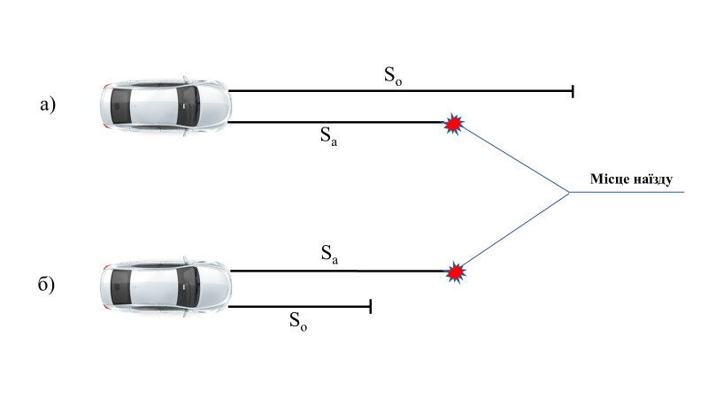
Рис. 3.2 – Порівняння величини шляху, необхідного для зупинки і відстані від транспортного засобу до місця наїзду
З урахуванням вищевикладеного за варіантами:
а) при S₀ $>$S_{а} водій не має технічної можливості уникнути наїзд;
б) при S₀ $<$S_{а} водій має технічну можливість уникнути наїзду.

4.3 Уникнення наїзду шляхом маневру

При виявленні небезпеки руху водій також вживає заходи для безпечного для інших учасників руху об’їзду перешкоди

Рис.3.3. Схема об’їзду перешкоди.

а) «вхід в поворот»

б) «вхід -вихід»

в) «зміна смуги руху»
Рис.3.4. Види маневру транспортного засобу при виявленні перешкоди.
Одним із способів запобігання наїзду на перешкоду є виконання маневру.
Розглянемо схему об'їзду перешкоди. У точці А водій автомобіля, який
рухається прямолінійно, на своїй смузі виявив перешкоду.
На ділянці дороги S₁ (за час реакції) він оцінює ситуацію і приймає рішення
об'їхати перешкоду.
Наприкінці цієї ділянки в точці В він починає повертати рульове колесо. Ділянку ВС автомобіль здолає за час запізнювання спрацьовування рульового управління.
У точці С автомобіль починає відхиляться від прямолінійної траєкторії. Відрізок шляху АС він здолає без змін напрямку руху.
Експериментальні дані показують, що час запізнювання спрацьовування рульового управління складає для легкових автомобілів 0,2 – 0,4 с, для вантажних – 0,6 – 1,2 с.
З метою уникнення наїзду на перешкоду водій може застосовувати різні маневри, в простій ситуації - різко повертає рульове колесо і автомобіль починає
рухатися по дузі, такий маневр називається «Входження» (див. рис. 4.4 а). Якщо водій повертає кермо в один бік, а потім повертає в нейтральну позицію, такий маневр називається «входження – вихід»(див. рис. 4.4 б). Найчастіше водії мають обмежену ширину проїжджої частини, на якій необхідно об'їхати перешкоду, в цьому випадку застосовується маневр «зміна ряду руху»(див. рис. 4.4 в).

4.4 Об'їзд пішохода

При визначенні можливості уникнути наїзду на пішохода шляхом маневру виходять з того, що пішохід зберігає темп і напрям руху під час об'їзду.
На рис. 4.5 показано схему об'їзду пішохода. Цифрою 1 позначено розташування автомобіля на проїжджій частині у момент виникнення небезпеки для руху. Цифрами 2 показано розташування автомобіля під час об'їзду спереду і ззаду.

Рис. 3.5 – Схема об`їзду перешкоди.
При об'їзді ззаду (за спиною) безпечний інтервал має бути між пішоходом і передньою частиною автомобіля. Якщо автомобіль проїжджає перед пішоходом, то такий інтервал має бути між задньою частиною транспортного засобу і пішоходом.
За час проїзду автомобіля уздовж пішохода останній, продовжуючи рух, додатково може здолати:
- наїзд боковою частиною:

S_{дод} = $\frac{L_{a}- L_{x}}{V_{a}}$∙ V_{п} (4.5)

де L_{x} – відстань від передньої частини автомобіля до місця контакту з пішоходом, м.

-наїзд передньою частиною

S_{дод} = $\frac{L_{a}}{V_{a}}$∙ V_{п} (4.6)

-при об’їзді ззаду

В_{dk} ≤ S_{n} (4.7)

-при об'їзді спереду

В_{dk} ≤ В_{д} - S_{n} (4.8)

де, В_{dk} - ширина динамічного коридору, м;
Вд- ширина проїжджої частини дороги, м.
Відстань від транспортного засобу до місця наїзду в момент виникнення небезпеки для руху розраховуємо:

S_{a} = $\frac{V_{a}}{V_{п}}$ S_{п}, м (4.9)

В таблиці 3.1 представлені характеристики типових ДТП з пішоходами при яких прогнозовано момент виникнення небезпеки для водія.
Таблиця 3.1
Момент виникнення небезпеки для водія при наїзді на пішохода
Характеристика типових ДТС | Момент виникнення небезпеки
Пішохід перетинає проїзну частину справа наліво. ТЗ рухається в крайньому правому ряді | З моменту виходу пішохода на проїзну частину дороги
Пішохід перетинає проїзну частину зліва направо. ТЗ рухається в крайньому лівому ряді | З моменту наближення ТЗ до пішохода на відстань зупиночного шляху
Пішохід перетинає зліва направо проїзну частину з багаторядним рухом. ТЗ рухається не в крайньому лівому ряді | З моменту перетинання пішоходом осьової лінії, що розділяє транспортні потоки
Пішохід біжить до проїзної частини дороги в напрямку зліва направо або справа наліво | З моменту наближення ТЗ до пішохода на відстань зупиночного шляху
Пішохід рухається в попутному або зустрічному  напрямку по смузі руху ТЗ і після початку зміщення ТЗ для його об'їзду, пішохід змінює напрямок руху в бік ТЗ | З моменту зміни напряму руху пішохода
Пішохід перебуває на проїзній частині й проявляє явні ознаки сп'яніння (хитається, падає) або його дії не адекватні поведінці пішохода на проїзній частині | З моменту виявлення пішохода водієм ТЗ

Питання проміжного контролю до лекції 3.2
1. Що таке небезпека для руху?
2. Що таке перешкода для руху?
3. Які існують небезпечні ситуації?
4. Що таке безпечний інтервал?
5. Що таке реакція водія?
6. Що таке аварійна ситуація?
7. Які аспекти виникнення моменту небезпеки для руху ТЗ?
8. Які існують зіткнення ТЗ, що рухаються назустріч?
9. Які зіткнення при попутному русі ТЗ?
10. Що таке перехресне зіткнення ТЗ?
11. Що таке перекидання?
12. Що таке наїзд на перешкоду?
13. Що таке наїзд на пішохода?
14. Що таке зіткнення із залізничними поїздами?
15. Як визначають гальмівний та зупиночний шлях ТЗ?
16. Який аналіз механізму наїзду на перешкоду?
17. Як уникнути наїзду шляхом маневру?
18. Що таке об'їзд пішохода?

ДОМАШНЄ ЗАВДАННЯ
Вивчити:
1.Наїзд на перешкоду яка рухається у поперечному напрямку
2. Запобігання наїзду шляхом маневру автомобіля

Література
- Конспект лекцій,
- Туренко А.М., Клименко В.І., Сараєв О.В., Данець С.В. Автотехнічна
- експертиза. Дослідження обставин ДТП. ХНАДУ, Харків, 2013. с.99…107.
- Галаса П.В., Кисельов В.Б., Куйбіда А.С. та ін.Експертний аналіз дорожньо-транспортних пригод. Київ. Експерт-Сервіс,-1995.стр.92-97, 103-116.

